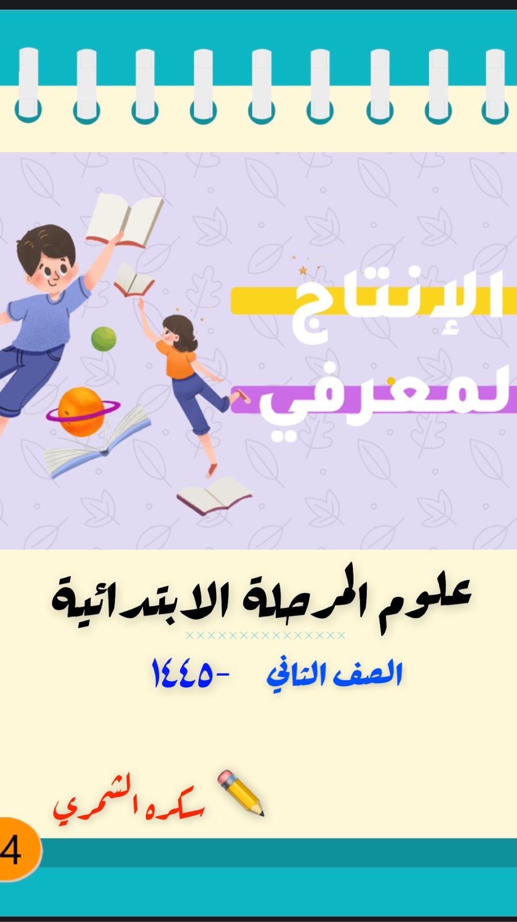

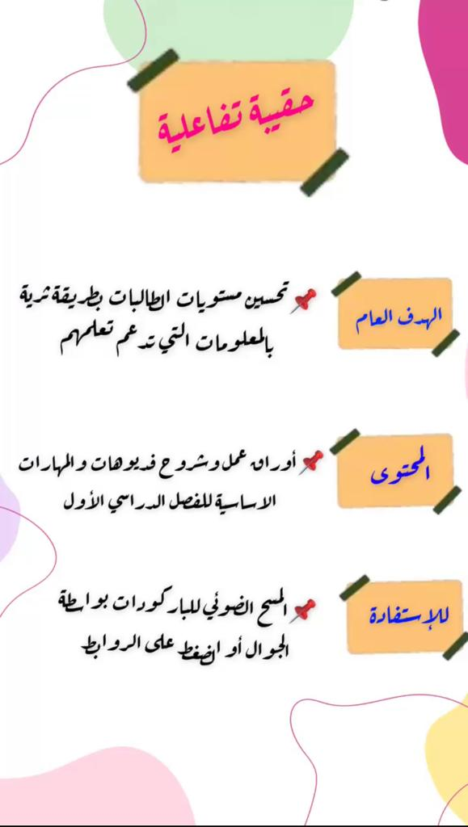

**علوم الصف الثاني الفصل الدراسي الأول**

**علوم الصف الثاني الفصل الدراسي الأول**

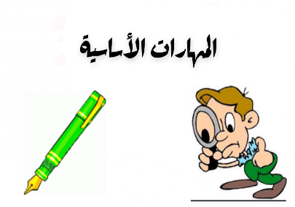

المهارات الأساسية وراق عمل

[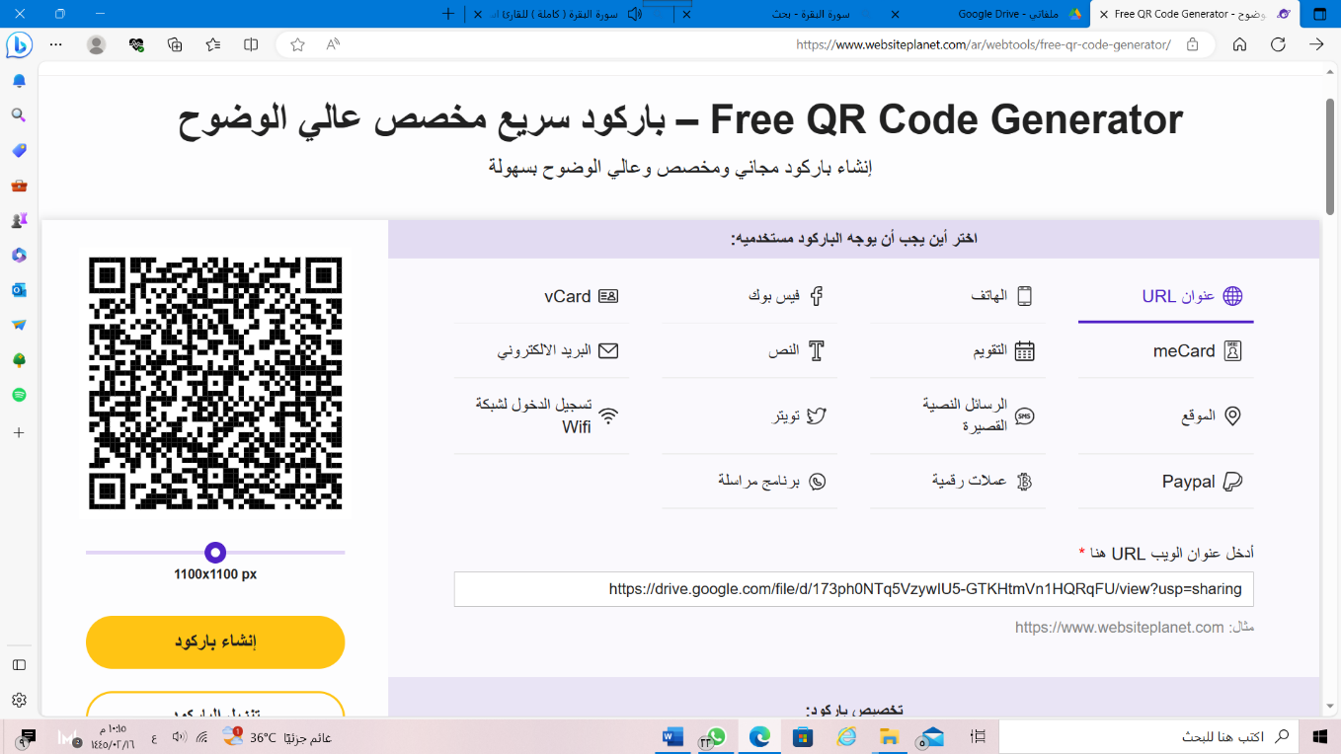](https://drive.google.com/file/d/173ph0NTq5VzywIU5-GTKHtmVn1HQRqFU/view?usp=sharing)[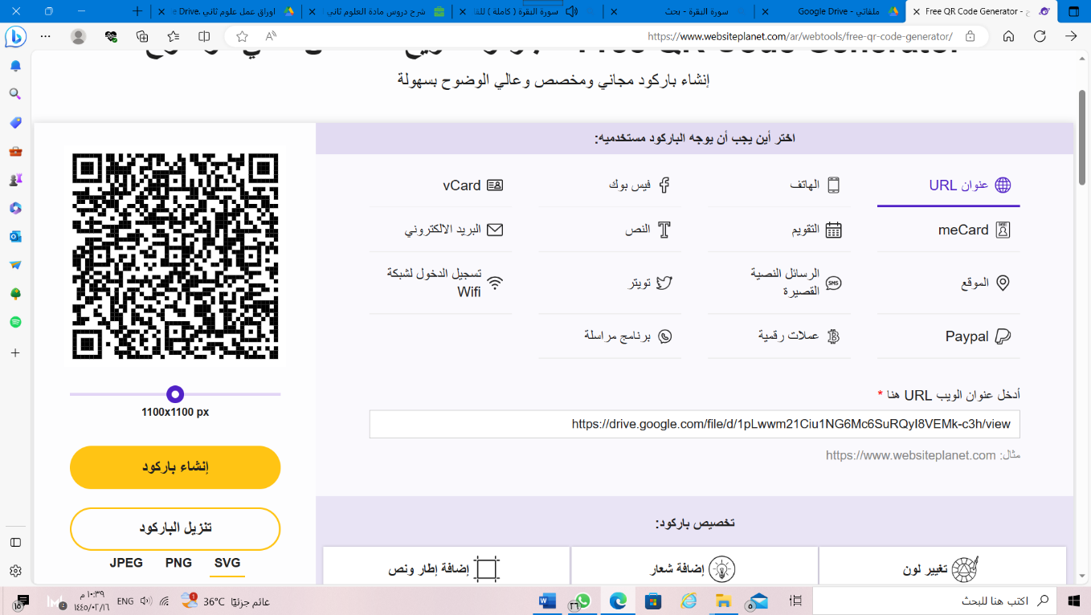](https://drive.google.com/file/d/1pLwwm21Ciu1NG6Mc6SuRQyI8VEMk-c3h/view)



فديو شرح سجل متابعة

[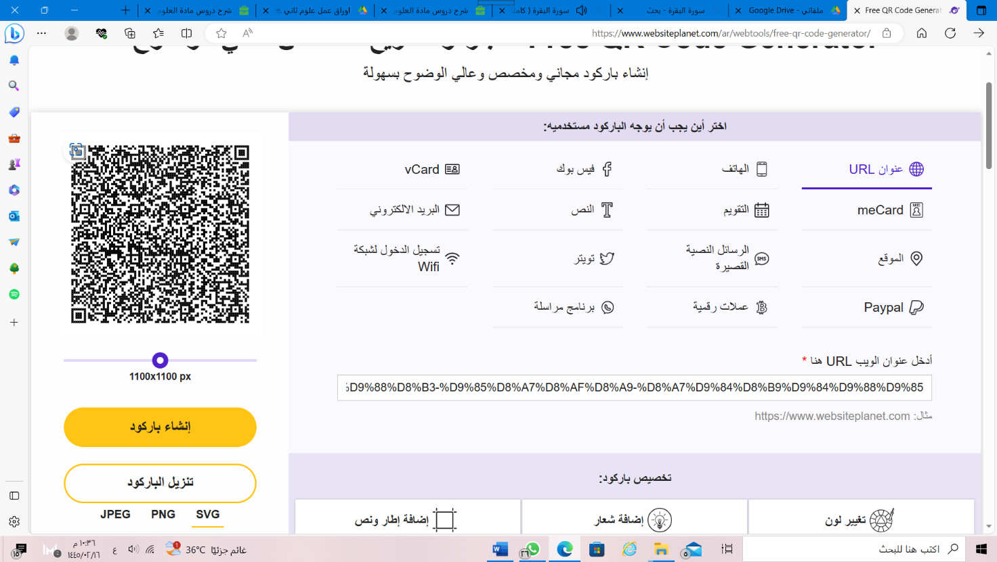](https://www.wajibati.net/fsl1/saf2/%D9%85%D8%A7%D8%AF%D8%A9-%D8%A7%D9%84%D8%B9%D9%84%D9%88%D9%85-%D8%AB%D8%A7%D9%86%D9%8A-%D8%A7%D8%A8%D8%AA%D8%AF%D8%A7%D8%A6%D9%8A/%D8%B4%D8%B1%D8%AD-%D8%AF%D8%B1%D9%88%D8%B3-%D9%85%D8%A7%D8%AF%D8%A9-%D8%A7%D9%84%D8%B9%D9%84%D9%88%D9%85/)[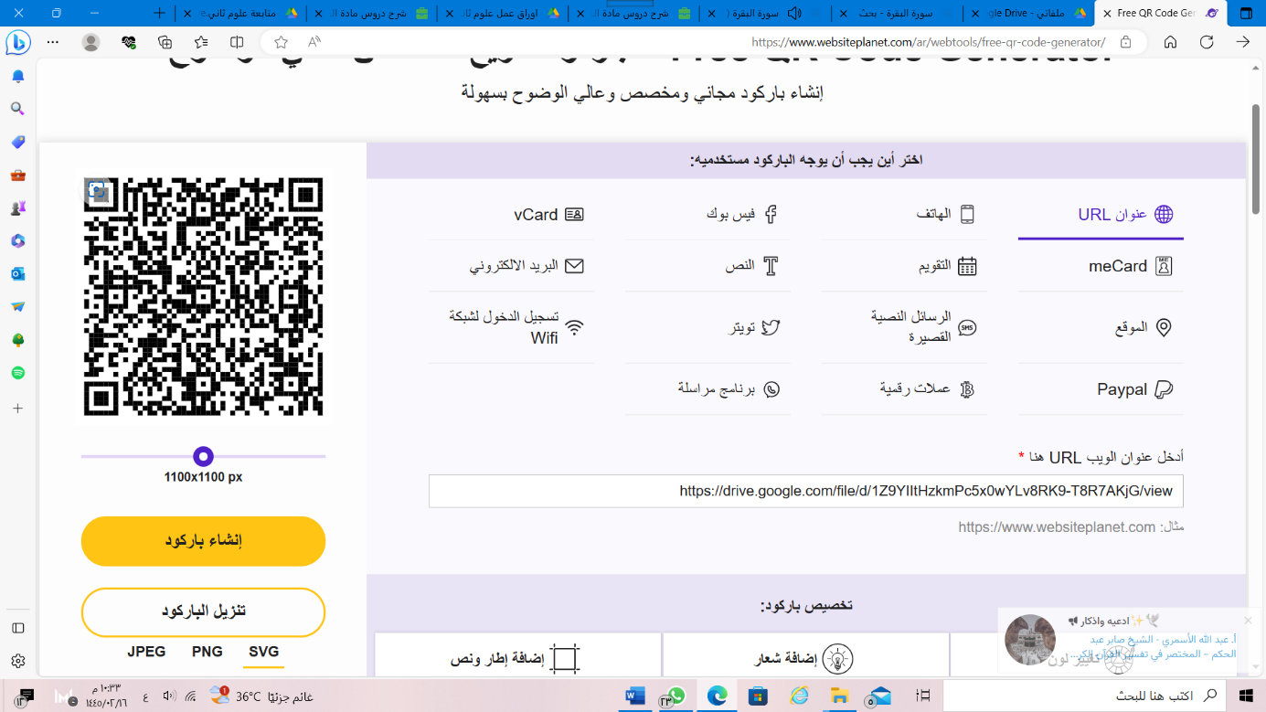](https://drive.google.com/file/d/1Z9YIItHzkmPc5x0wYLv8RK9-T8R7AKjG/view)